Отчет
о мероприятиях антинаркотической направленности
в библиотеках муниципального образования Павловский район
за май 2025 года.
№  п/п | Наименование муниципального образования | Наименование мероприятия  (краткая информация о мероприятии, скриншот) | Место проведения, ссылки на используемые сайты | Форма мероприятия | Дата, время проведения | Кол-во просмотров/посетителей
1. | Павловский район | 31 мая ежегодно во всём мире отмечается Всемирный день без табака. Сотрудниками МБУ «Старолеушковская поселенческая библиотека» для молодежи и подростков во внестационарных условиях была организована информационная кампания «Не задыми свое будущее». Во время беседы библиотекарь говорила о вреде табачного дыма, приводила печальные статистические данные и призывала отказаться от этой вредной привычки.  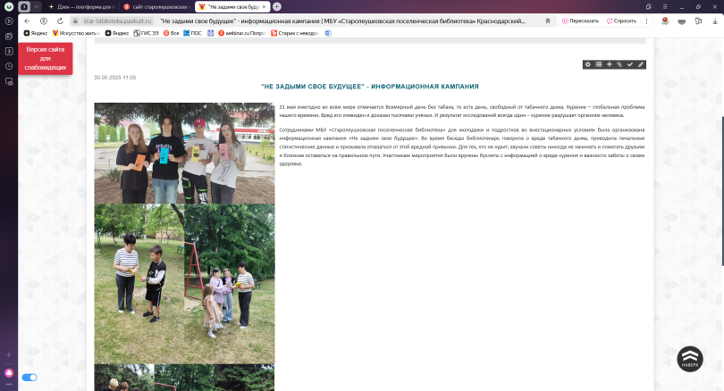 | ст. Старолеушковская, ул. Жлобы,21  МБУ "Старолеушковская поселенческая библиотека"  https://star-biblioteka.pavkult.ru/item/2240663 | офлайн | 30.05.2025  11:00 | 0/25
2.. | Павловский район | В МБУ «Старолеушковская поселенческая библиотека» прошел показ фильма «Курение. Взгляд изнутри» в рамках Краевой киноакции " Кино против наркотиков".  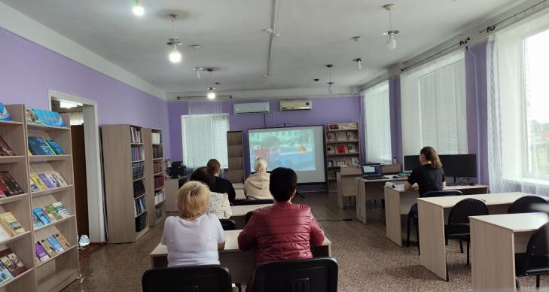 | ст. Старолеушковская, ул. Жлобы,21  МБУ "Старолеушковская поселенческая библиотека"  https://star-biblioteka.pavkult.ru/item/2240663 | офлайн | 30.05..2025  11:30 | 0/7
 | Павловский район | В структурном подразделении:Украинская сельская библиотека была подготовлена и размещена на сайте и в социальных сетях видеопрезентация  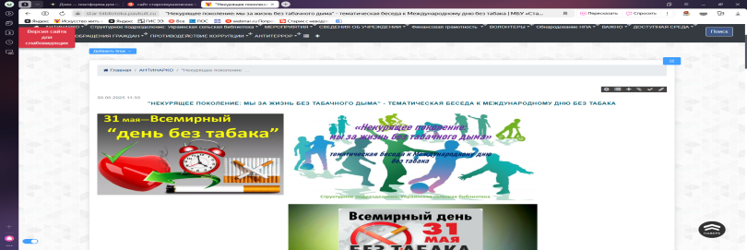 | ст. Украинская , ул. Школьная,5  https://star-biblioteka.pavkult.ru/item/2240708 | офлайн | 30.05.2025  12:00 | 15/0
Директор МБУ «Старолеушковская поселенческая библиотека» Е. А. Пасько

